Юнович М.

Новелла

Статья из “Литературной энциклопедии”

НОВЕЛЛА [итальянское — novella, испанское — novela, французское — nouvelle, немецкое — Novelle] — термин, обозначающий в истории и теории лит-ры одну из форм повествовательного художественного творчества. Наряду с наименованием Н., ставшим международным, существуют равнозначные наименования того же жанра: франц. — conte, fable, нем. — Schwank, Märe, Geschichte, англ. — short story, русск. — рассказ, сказка.
Впервые это значение — определенного жанра повествовательного художественного творчества — слово “Н.” получило в Италии, где уже в XIII в. существовали небольшие рассказы из обыденной жизни, иногда объединяемые в сборники; таков напр. старинный сборник “Cento novelle antiche”. В XIV в. этот жанр литературы и самое его понятие утвердил Бокаччо в своем знаменитом “Декамероне”; отсюда этот термин, вместе с переводами или пересказами “Декамерона” (франц. — нач. XV в., нем. — XV в.) и возникающими в связи с этим самостоятельными разработками жанра (см. ниже), переходит во все европейские лит-ры.

I. ТЕОРИИ Н. — Самые ранние высказывания о Н. как жанре принадлежат Гёте. В своих “Разговорах немецких путешественников” он вкладывает в уста действующих лиц ряд теоретических замечаний об эстетической природе Н. Основная мысль этих замечаний: Н. должен быть обязательно присущ элемент “нового”, “не повседневного”, но это “новое” дается в плане “возможного”, “случающегося”, а не в плане расплывчатой, как сны, фантастики, свойственной сказке. “Необычность” Н. создается ее вырванностью из связей целого; поэтому Н. поражает сильнее всего воображение, лишь слегка волнуя чувства и не ставя задач разуму. В разговорах с Эккерманом эта мысль углубляется, и Гёте формулирует сущность Н. так: “одно необычайное происшествие”. Определение это имело огромное влияние на всю немецкую поэтику вплоть до последнего времени. Напр. Леман в своей “Поэтике”, являющейся учебником для высшей школы [1919], целиком повторяет гётевскую характеристику. Однако в эти же годы последовала критика этой теории даже со стороны формалистов-исследователей (и немецких и русских). М. Петровский например справедливо указывает на то, что элемент необычайного присущ вовсе не всем Н.: так, содержание чеховских Н. — совершенно обычные происшествия. Ошибка Гёте состояла в том, что он, как и все теоретики буржуазно-идеалистической литературной науки, искал абсолютных критериев жанра и подходил к разрешению вопроса, не учитывая исторической изменяемости литературы, классовой природы лит-ых произведений. Этот подход и привел к тому, что признаки, характерные для Н. в один определенный промежуток времени и для творчества определенного класса, канонизировались, расценивались им как признаки, необходимые для жанра в целом.

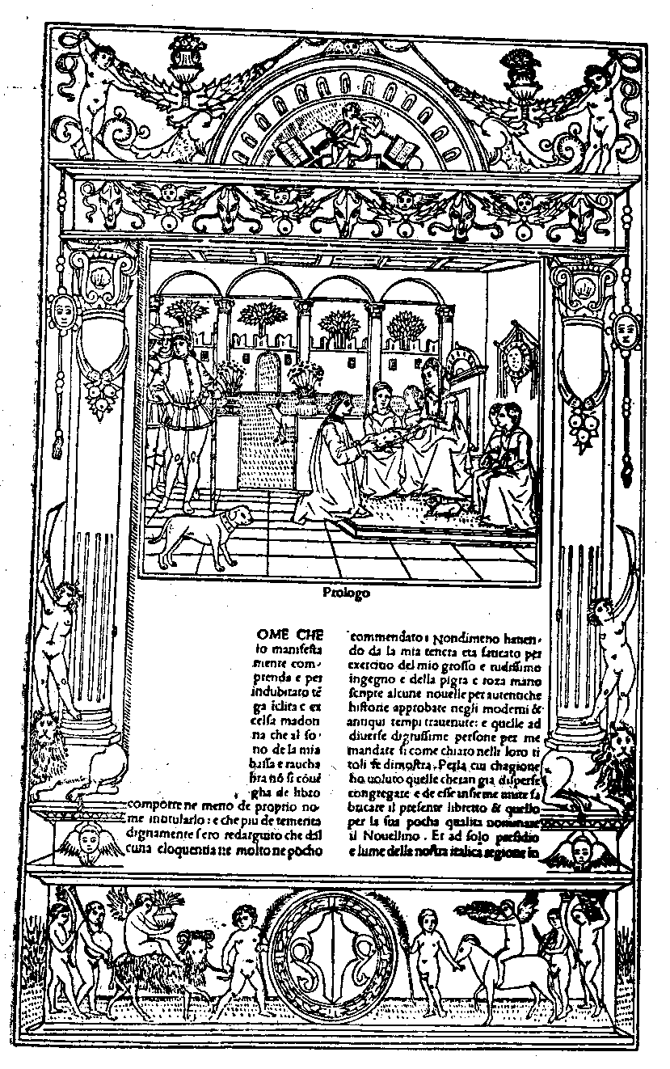
Страница из книги новелл Мазуччо (Венеция, изд. 1492)

Немецкие романтики уделили чрезвычайно много внимания теории и практике Н. Исходя из общего своего учения о духе романтической поэзии, отчасти развивая мысли Гёте, Шлегель писал: “Новелла есть анекдот, незнакомая еще история, которая интересна только сама по себе..., которая дает основание для иронии при самом появлении на свет. Так как она должна заинтересовать, то должна иметь такую форму, которая содержит в себе и обещает замечательные или привлекательные моменты. Искусство рассказчика должно подняться на более высокую ступень”. Развивая и завершая теорию Шлегеля, Тик писал: “Новелла представляет в самом ярком свете незначительный или значительный случай, который, хотя и вполне возможен, тем не менее является удивительным, пожалуй единичным. Этот поворот, этот пункт, где рассказ разворачивается совершенно неожиданно и, тем не менее, естественно, в соответствии с характером и обстоятельствами, сильнее запечатлевается в фантазии читателя, когда предмет рассказа, даже чудесный, может при других обстоятельствах опять стать повседневным”. Высказывания Шлегеля и Тика интересны тем, что за излюбленными мыслями немецких идеалистов-романтиков о субъективности и иронии романтической поэзии мы видим зачатки ряда новейших формалистических теорий Н. Подчеркивание искусства рассказа в Н., ее специфической композиции (“поворотный пункт” Тика) повторяется в основных положениях исследований и немецких и русских формалистов последних десятилетий (Хирт, Вальцель, Херригель, Эйхенбаум, Шкловский, Виноградов, Петровский и др.).
Исходя из поэтики буржуазного “Erziehungsroman’а” первой половины XIX века, Шпильгаген определял Н. со стороны характера ее персонажей. В отличие от романа, раскрывающего характер героя в его становлении, Н., по его мнению, “имеет дело с готовыми характерами”, которые через особое сцепление обстоятельств и отношений даны в одном интересном конфликте, раскрывающем их “чистую природу”. Однако и подобное определение также не приближает к решению вопроса: понятие “готового характера” не может быть определяющим признаком, а взаимная обусловленность конфликта, о котором рассказывается в произведении, и характеров действующих лиц обязательна не только для Н., но и для всех лит-ых жанров.
Большое влияние оказал на теорию новеллы Пауль Гейзе со своей так наз. “соколиной теорией” [Falkentheorie (“Немецкая сокровищница новелл” — “Deutscher Novellenschatz”, 24 B-de, 1871—1875)]. Гейзе исходил из анализа новеллы Бокаччо о соколе (отсюда название теории) и пришел к заключению, что для Н. обязательно единство действия, резкость ситуации, четкость обрисовки (“резкий силуэт”): в Н. “в одном кругу должен быть один конфликт”. Немецкая и русская формалистическая поэтика современности продолжает мысли Гейзе. Так, согласно Леману, новелле в противоположность роману присуще строгое единство действия, исключающее вставные и параллельные эпизоды. Петровский в “Морфологии новеллы” и Эйхенбаум в ст. “О. Генри и теория новеллы” этот же признак объявляют основным и характерным для новеллистического жанра. При этом исходным положением для обоих исследователей является то, что Н. — короткий рассказ, рассчитанный на единство и непрерывность восприятия. Именно в силу этого Н. “требует особого, своего специфического сжатого интенсивного сюжета. Чистая форма замкнутого рассказа — это повествование об одном событии...” Сообразно с этим должны строиться композиция Н. и ее изложение. Особенность композиции Петровский видит в сюжетности Н. Срединную часть сюжета занимает единое событие. Это — Geschichte по распространенной терминологии немецкой поэтики. Geschichte имеет предваряющую часть, дающую смысловую подготовку событию, — Vorgeschichte, и заключительную, дающую смысловое завершение событию, — Nachgeschichte. Особенности изложения Н. в том, что рассказ ведется с большой степенью напряжения (Spannung). Сюжетное напряжение в момент его наибольшей силы — затянутый узел Н.; зачин его — завязка, разрешение напряжения — развязка, острый заключительный эффект — pointe, “технический термин новелльной композиции”. Эйхенбаум дает те же критерии новеллистического жанра: “Short story — исключительно сюжетный термин, подразумевающий сочетание двух условий: малый размер и сюжетное ударение в конце. Такого рода условия создают нечто совершенно отличное по цели и приемам от романа”. В подтверждение своих мыслей Эйхенбаум цитирует слова Эдгара По: “Единство эффекта или впечатления есть пункт величайшей важности”. “Умелый художник построил рассказ. Если он понимает дело, он не станет ломать голову над прилаживанием изображаемых событий, но тщательно обдумав один центральный эффект, изобретает затем такие события или комбинирует такие эпизоды, которые лучше всего могут содействовать выявлению этого заранее обдуманного эффекта”.
Наряду с этими многочисленными попытками найти специфику жанра в композиции и сюжетосложении Н. в современной формалистической поэтике встречаются попытки обнаружить специфику Н. в характере подачи материала. Так поступает например немецкий формалист Шиссель Ф. Флешенберг (“Novellenkränze Lukians”, 1912, и “Die griechische Novelle”, 1913), выдвигающий в качестве основного признака новеллы “фикцию действительности” вымышленного рассказа, достигаемую ссылками на свидетельство рассказчика и других лиц, на чужой авторитет и документы, хронологической и местной фиксацией рассказа и т.п. В этом определении специфики новеллы Флешенберг произвольно суживает определение вымышленного повествования (πλασμα), охватывающее у античных риториков не только ряд эпических жанров, но и драматических (“изложение событий, не происходивших, но подобных происходившим” — Секст Эмпирик).
Выражая сущность всей формально-идеалистической науки о жанре от Гёте до нашего времени, Петровский говорит о “перво-феномене” новеллы. Самые эти поиски “перво-феномена”, оторванные от полного и всестороннего изучения конкретных лит-ых явлений, их исторической изменчивости и классовой природы, раскрывают всю метафизическую сущность подобных попыток.
При ближайшем рассмотрении оказывается, что ни один из указанных критериев жанра Н. не только не покрывает всего разнообразия явлений, входящих в жанр, но и не характерен исключительно для Н. Внутреннее единство как идейное единство обязательно не только для Н., но и для всех лит-ых жанров, в том числе и для большой повествовательной формы романа. “Анна Каренина” Толстого, имеющая как бы два плана повествования, обладает единством основной идеи. Сюжетное строение, наличие узла, завязки и развязки — Geschichte, Vor- и Nachgeschichte — характерны вообще для повествовательных произведений и т.д. Формалистическое изучение композиции дает Петровскому возможность сближать композиции новелл Мопассана, Чехова, Бокаччо. Между тем композиции их, как художественные системы обоснования различного идейного содержания, совершенно различны. Порочность философии художественного творчества, выхолащивание идейного содержания из литературы приводят формалистов к скудной схоластической концепции; специфика жанра остается не найденной.
Говоря об истории новеллистических теорий, нельзя не упомянуть о статье Белинского “О русской повести и повестях Гоголя” [1835]. В статью эту включены для критического разбора повести и рассказы Погодина, Павлова, Гоголя. Но в то время термины “повесть”, “рассказ”, “Н.” были настолько неразличимы, что статья Белинского может быть целиком отнесена и к новелле. Делая обзор современной ему литературы, Белинский пытается объяснить возникновение и расцвет повести в 30-е гг. XIX в., дать определение этому жанру. “Вся наша литература превратилась в роман и повесть. Ода, эпическая поэма, баллада, басня, даже так наз. или, лучше сказать, так называвшаяся поэтическая поэма, поэма пушкинская, бывало наводнявшая и потоплявшая нашу лит-ру, — все это теперь не больше как воспоминание о каком-то веселом, но давно минувшем времени. Роман все убил, все поглотил, а повесть, пришедшая вместе с ним, изгладила даже и следы всего этого, и сам роман с почтением посторонился и дал ей дорогу впереди себя... Вследствие каких же причин произошло это явление?.. Причина в духе времени”. Что же такое повесть? “Когда-то и где-то прекрасно было сказано, что ‘повесть есть эпизод из беспредельной поэмы судеб человеческих’. Да, повесть — роман, распавшийся на части, на тысячи частей, глава, вырванная из романа. Жизнь наша современная слишком разнообразна, многосложна, дробна: мы хотим, чтобы она отражалась в поэзии, как в граненом угловатом хрустале, миллион раз повторенная во всех возможных образах, и требуем повести. Есть события, есть случаи, которых так сказать не хватило бы на драму, не стало бы на роман, но — которые глубоки, которые в одном мгновении сосредотачивают столько жизни, сколько не изжить ее и в века, — повесть ловит их и заключает в свои тесные рамки”.
Разумеется данная трактовка Н. также не удовлетворяет современное литературоведение, хотя Белинский и указывает на историческую обстановку расцвета новеллистического жанра.

Титульный лист 1-го изд. сб. новелл Маргариты
Наварской “Гептамерон” (Париж, 1654)

Неудача всех перечисленных теорий Н. определяется по существу отсутствием подлинно исторического к ней подхода, стремлением установить специфичность Н. метафизически.
Новелла по своему конкретному качеству может быть существенным образом различна. И в то же время по своему месту в стиле с учетом конкретных исторических причин возникновения новелла может соотноситься с Н. других стилей, но лишь как величина, однородная функционально, а не по своим конкретным особенностям. Поэтому и нельзя установить устойчивых “признаков” Н. кроме самых общих и внешних (см. начало статьи). Поэтому и бесплодны все попытки формалистов найти общую схему Н. Соотнося Н. между собой, мы соотносим лишь в той или иной мере однородные моменты развития лит-ых стилей. На практике понятие новеллы в каждом данном случае переменно — и новелла Бокаччо, и новелла Горького, и фольклорная сказка, и героическая баллада — все они “новеллистичны”, но каждая по-своему.
С этой точки зрения Н. остается лишь как исторически обоснованное понятие, позволяющее проводить конкретные исторические сопоставления Н. различных стилей, но в то же время свободное от того абстрактного и метафизического содержания, к-рое ему обычно навязывалось.

II. ИСТОРИЧЕСКИЙ ОБЗОР. — В буржуазной литературе Н. возникает и развивается как выражение борьбы восходящей буржуазии с феодальным строем и с феодальной идеологией. Молодая средневековая буржуазия, возвышавшаяся вместе с ростом товарного хозяйства, торгового капитала и нового капиталистического способа производства в недрах феодальной общественно-экономической формации, выступала в лит-pe с пародией и сатирой на феодальный строй. Из этой сатирической лит-ры ближе всего примыкает к старым формам устной повествовательной лит-ры сатирическая сказка, в к-рой под личиной зверя высмеиваются ненавистные буржуазии феодалы и монахи. Старая лит-ая форма животной сказки используется восходящим классом для иносказания, что и является на данном этапе развития классовой борьбы буржуазии наиболее удобной для нее формой. Но наряду с иносказанием развивается, побеждая его, новая форма прямого отрицательного изображения господствующих при феодализме классов, положительного изображения буржуазии, пропаганды ее идеалов. Таковы: франц. фабльо, немецкий шванк, итальянская novella XIII—XIV вв. — небольшие повествовательные произведения, отличительный признак к-рых состоит в том, что они выражают новое отношение к действительности, изображают новые стороны общественной жизни. Подобно сатирическим сказкам фабльо, шванки и novelle высмеивают рыцарство, монашеские ордены, божьи суды, “безбрачие” духовенства, веру в святых и т. п. явления эпохи феодализма; и это осмеяние дается в прямой форме реалистического показа жестокого и глупого феодала или корыстолюбивого монаха-плута. Эти Н. повествуют о приключениях, в которых побеждается [так в тексте] здравый смысл. Рациональное отношение к действительности, сознание необходимости видеть в действительном мире то, что он собой представляет, хитрость и изворотливость, противопоставленные грубой силе, — все черты, характерные для мировоззрения восходящей городской буржуазии. Так. обр. эта литературная форма хотя еще и недостаточно глубоко и сильно, но все же противопоставлена, враждебна основной массе феодальной лит-ры с ее иррациональным пониманием действительности — легенде, духовной поэме, нравоучительной повести и выраженному в них феодально-религиозному сознанию, героическому и куртуазному эпосу, пронизанному элементами иррационального отношения к жизни, воспевающему вырождающуюся к тому времени феодальную военную знать.

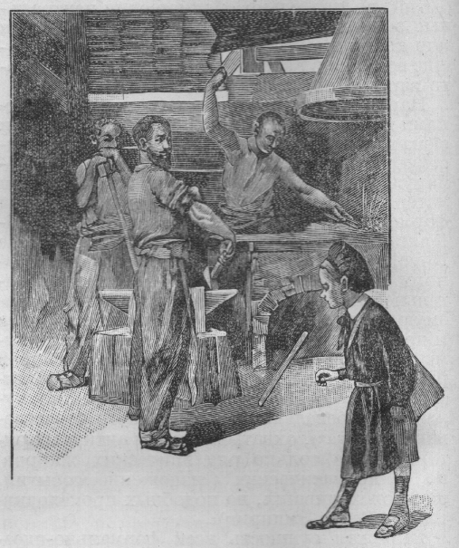
Рене Лелонг. Иллюстрация к новелле Мопассана
“Папа Симон” [1903]

От староитальянской novella, старофранцузского буржуазного фабльо — прямой путь к Н. вольных городов Италии и ее торгово-промышленной буржуазии — к новелле Бокаччо. Бокаччо не был “создателем” Н.: он продолжил дело, безыменно творившееся в фабльо и сб. итальянских новелл, углубив и расширив их содержание, разработав и укрепив художественную форму реалистического рассказа. В его творчестве мировоззрение передовой итальянской буржуазии XIV в. получило законченное выражение. Как и в фабльо, в новелле Бокаччо господствует иное по сравнению с феодальным средневековым творчеством отношение к жизни: любовь к земной жизни с ее наслаждениями, здоровая жизнерадостность, так убедительно показанная в контрасте с картиной чумы — “страсть к жизни у порога смерти” (А.Веселовский), и вместе с тем трезвый взгляд на действительность, сознание необходимости учитывать конкретные обстоятельства в превратностях человеческой судьбы и надеяться на силу своей человеческой личности. Бокаччо реабилитирует плоть, идеалам рыцарской неземной любви противопоставляет чувственно-радостную любовь, права свободного чувства, торжествующего вместо добродетели в его любовных Н. Он высмеивает церковную, обрядовую религию, изображает монахов и попов шарлатанами и обманщиками, высмеивает самомнение “сильных” мира. Проблема человеческой индивидуальности, столь характерная для мировоззрения буржуазии, — основная проблема “Декамерона”. Большинство его Н. строится на конфликте судьбы, слепого случая, житейских обстоятельств и предприимчивой, сильной, находчивой личности. Творческое внимание захвачено самостоятельным, замкнутым в себе происшествием, вырванным из ряда других. Композиция новеллы Бокаччо — композиция короткого, сюжетного рассказа, конфликт силуэтно-четких, но силуэтно-статичных характеров. Несмотря на то что Бокаччо заменяет схематичность типов фабльо более глубокой и тонкой разработкой характеров действующих лиц, внимание его однако концентрируется не на их переживаниях и размышлениях, а на показе их в действии, имеющем единую устремленность. Конфликт развивается быстро, последовательно, с ясно выраженной развязкой, с ясно выраженной социальной дидактической тенденцией. Мировоззрение Бокаччо не свободно от влияния феодально-рыцарской культуры, но тем не менее в основном его метод — реалистический метод художника восходящей буржуазии, и в этом значение его Н. как нового этапа в развитии литературы.
Влияние Бокаччо было огромным как в итал., так и в мировой литературе, но подробная история новеллистического творчества эпохи Ренессанса и Барокко выходит за пределы изучения Н. как жанра (см. очерки соответствующих лит-p). Итальянская новелла, расцветшая на протяжении XIV—XVI вв., развивается под знаком подражания Бокаччо. И в сборнике Саккетти [XIV в.] и в новеллах Мазуччо [XV в.] буржуазная сущность творчества Бокаччо получает свое дальнейшее развитие. Но по мере того как итальянские независимые городские республики превращались в торгово-промышленные олигархии, по мере того как обособлялся и аристократизировался верхушечный слой буржуазии, изменялась первоначальная сущность Н.: для итальянской лит-ры XVI в. характерна куртуазная Н.

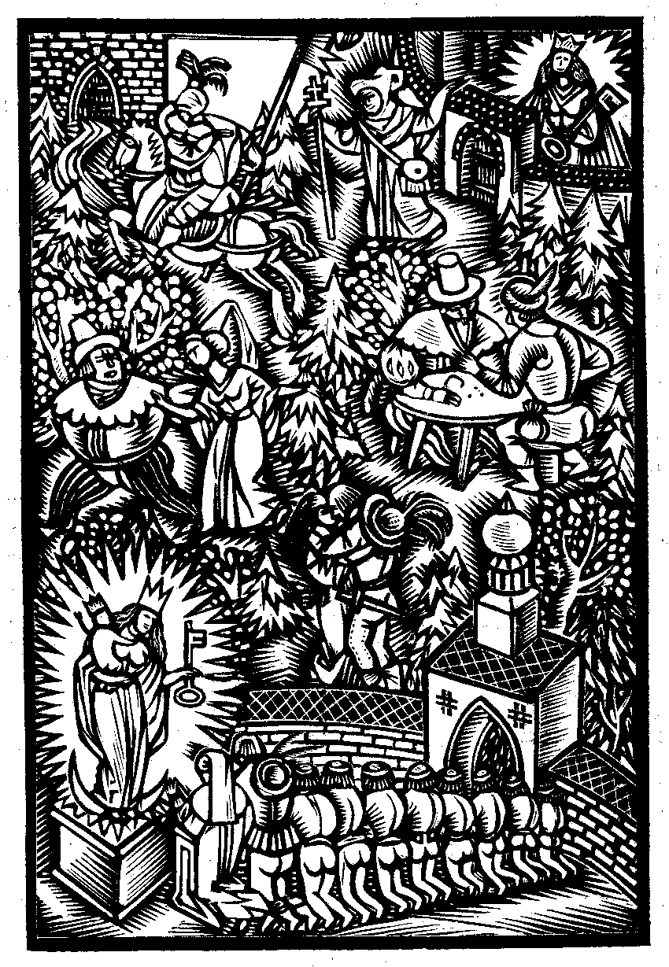
Ганс Гальм. Иллюстрация к книге новелл Келлера
“Семь легенд” (Мюнхен, 1924)

В английской лит-pe выразителем стремлений и идей восходящей английской буржуазии был Чосер (“Кентерберийские рассказы”, 1373—1393) в тот ранний период, когда английская городская община начинала свою войну с феодалами. “Кентерберийские рассказы” — “северный Декамерон” — чужды в то же время какого бы то ни было влияния феодальной культуры. До карикатуры доведены у Чосера портреты феодалов и монахов. Он беспощаден в осмеянии духовенства и богословской литературы; фантастике и аллегоризму феодальной литературы им противопоставлен стиль “ясный и точный, которым все могут писать”. И так же, как в “Декамероне”, пожалуй еще более последовательно, проведено рациональное, трезвое отношение к действительности, являющееся основой метода Чосера.
Во Франции с ее мощной еще феодальной аристократией в новеллистической продукции резко противостоят обе тенденции. Традицию Бокаччо продолжают “Cent nouvelles” Антуана де ла Салль. А наряду с этим типично-буржуазным новеллистическим памятником, “Heptaméron” [1559] Маргариты Наварской, сборник куртуазных Н. чувствительного и поучительного содержания — явление иного исторического порядка.
“Постоянный переворот в производстве, — писал Маркс, — непрерывное потрясение всех общественных отношений, вечная неуверенность и движение отличают буржуазную эпоху от всех предыдущих. Все прочные, покрытые ржавчиной отношения с их свитой исстари чтимых представлений и взглядов разрушаются, все вновь образовавшиеся стареют, прежде чем успевают застыть. Все сословное и неподвижное испаряется, все святое лишается святости, и люди, наконец, вынуждены трезвыми глазами взглянуть на свое жизненное положение и на свои взаимные отношения” (Маркс и Энгельс, Коммунистический манифест). Художественным выражением этого нового отношения к миру и была Н. восходящей буржуазии, вначале примитивная по содержанию и форме в фабльо и шванках, укрепившаяся и расцветшая в новеллах Бокаччо и рассказах Чосера.
В этом — сущность и историческое значение фабльо как нового этапа в развитии лит-ры, определенного выступлением на историческую арену нового класса, буржуазии, борющегося со старым строем феодализма.
Изменение конкретно-исторических условий классовой борьбы в процессе капиталистического развития определяет глубокие различия в содержании и форме новеллы. Так, в Италии социально-актуальная новелла Бокаччо сменяется куртуазной, развлекательной Н. XVI—XVII вв., знаменуя сдачу буржуазией позиций феодальной реакции. Для выяснения проблемы Н. очень интересна Н. немецких романтиков нач. XIX в. Апофеоз иррационального, отрицание трезвого реалистического понимания мира, ироническое смещение времени, пространства, всех показаний чувств (так наз. синкретизм ощущений), неизбежная и непреодолимая катастрофа, тяготеющая над всеми действиями обреченных героев, — таковы характерные черты романтической новеллы Тика (“Der blonde Eckbert”, 1796; “Liebeszauber”, 1812, и др.) и А. фон Арнима (“Изабелла Египетская”, 1809, и др.) — выразителей феодально-помещичьей реакционной романтики.
Но и Н. буржуазной романтики, выражающая мировоззрение еще слишком слабой перед феодальной реакцией немецкой буржуазии, коренным образом отлична от буржуазной Н. раннего итальянского Ренессанса.
Что общего между рационалистическим мировоззрением, воплощенным в новелле Бокаччо, и мистическим ужасом у Гофмана? Вместо реалистического изображения жизни — ироническая фантастика, вместо жизнерадостного и трезвого удовлетворения земным обыденным существованием — стремление выйти за грань обыденщины в чудесный потусторонний мир. Вместо последовательного и ясного, быстрого действия у Э. Т. А. Гофмана повествование о происшествиях замедлено углубленным анализом переживаний героев, их размышлениями, лирическими и критическими отступлениями самого автора. Наряду с фантастикой жизни Гофман дает и эмпирически-реалистическое изображение будничной действительности; фантастика образует оборотную сторону, второй план реалистического изображения мира. Эта легкость перехода Гофмана от конкретного изображения мира к необычайной фантастике и показу иллюзорности реального, эти противоречия мировоззрения и художественных свойств характерны для писателя немецкой буржуазии, восходящей к господству в условиях медленного развития капитализма, стесненного феодальными отношениями. Так. обр. методы Бокаччо и Гофмана — двух художников восходящей буржуазии, — определенные различными конкретными условиями классовой борьбы в отдельных странах, глубоко различны.

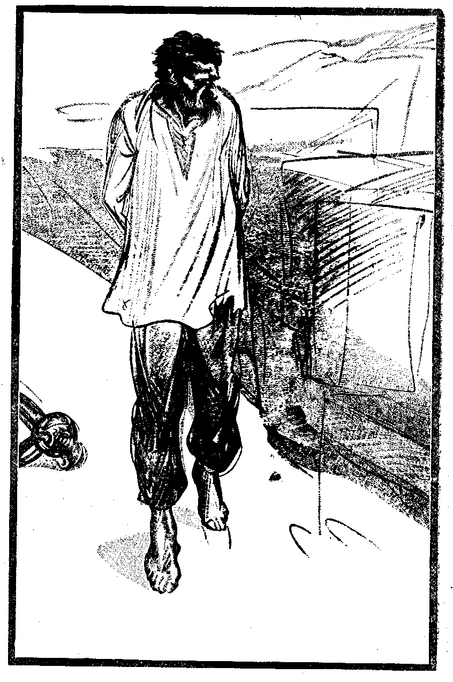
Пластов. Иллюстрация к новелле Горького “Челкаш”

Прославленным мастером Н. в истории мировой лит-ры является Мопассан. Интересно сопоставить новеллу Бокаччо и новеллу Мопассана. У Мопассана — глубочайший пессимизм, определенный социальной беспомощностью общественной группы, утратившей свое привилегированное положение и гибнущей в условиях капитализма. Новеллы Мопассана, так же как и новеллы Бокаччо, строятся на изображении случайностей в судьбе отдельного человека, на изображении судьбы индивидуальности. Но у Бокаччо в столкновении торжествует сильная, предприимчивая, изворотливая личность; развязка имеет дидактический характер. Финал большинства новелл Мопассана — беспросветное отчаяние.
Антагонистичны, классово враждебны написанные в 70—80-х гг. новеллы Тургенева и Н. рев. народничества: Гл. Успенского, Салтыкова-Щедрина. Идиллическая картина “долготерпения” русского народа, данная в “Живых мощах” писателем капитализирующегося помещичьего класса, раскрывает реакционность этого класса, смыкание его с феодалами-крепостниками. Картина ограбления, разорения помещиком и капиталистом пореформенной деревни дана в “Книжке чеков” Гл. Успенским — писателем революционного народничества, идеологом борьбы крестьянства с помещиками за “американский” путь развития капитализма. Уход от действительности в глубочайшую мистику, субъективно-интимные переживания любви, картины природы характерны для новелл Тургенева (Н. “Рассказ отца Алексея”, “Сон”, “Песнь торжествующей любви”, “Клара Милич”), и это определяет характер сюжета тургеневской Н. того времени, характер изображения людей не со стороны их общественного положения и деятельности. Салтыков-Щедрин изображает конфликты социально глубоко-актуальные, а не из области субъективно-интимных переживаний, рисует людей прежде всего со стороны наиболее открытого, четкого проявления их классовой сущности и концентрирует внимание на жгучих проблемах классовой борьбы 70—80-х гг. Таковы рассказы Салтыкова-Щедрина “Портной Гришка”, “Сон в летнюю ночь”, рассказы “Пошехонской старины” — эти сатирические Н., бичующие строй русской помещичье-буржуазной монархии.
В лит-pe последних десятилетий XIX в. форма Н. господствовала в творчестве Чехова — писателя либеральной городской мелкой буржуазии. В изображении маленьких событий, мелких происшествий обыденной жизни Чехов сумел до известной степени правильно отразить некоторые стороны буржуазных общественных отношений — угодничество, низкопоклонство, трусость, жадность мелкого буржуа, чиновника-мещанина. Для Чехова, как и для всех выдающихся мастеров буржуазной Н.: Бокаччо, Мопассана, О. Генри, характерна фетишизация случайности; слепая игра судьбы в жизни отдельных личностей — вот основа сюжетов чеховских Н. Отсюда и характерная для новеллы Чехова художественная форма: короткий, интенсивный по развитию действия, сюжетно-четкий рассказ (“Смерть чиновника”, “Выигрышный билет”, “Хористка”, “Шампанское” и др.).
Натурализм и импрессионизм культивируют новеллу как особую форму выражения болезненной перенапряженной психики (напр. Шляф, Гольц, Шницлер и др.).
Великим мастером Н. пролетарской литературы является М.Горький. Его новеллы объективно-истинно, реально по содержанию и форме отражают жизнь трудящихся масс в условиях капитализма, антагонизма труда и капитала, обличают капиталистическую эксплоатацию, собственничество, трусливое лицемерие буржуазной прессы, борются с индивидуализмом, отражают борьбу русского пролетариата с царизмом и буржуазией (“Челкаш”, “Озорник”, “Коновалов”, цикл “По Руси”, “9-е января”, “Мордовка” и др.). Сюжеты новелл Горького социально-актуальны, социально-емки, взяты не из сферы субъективно-интимных столкновений и переживаний людей, но отражают самые реальные моменты в положении и борьбе классов. Не ослабляя интенсивности, художественной убедительности в развитии действия новеллы, Горький вводит описания, отступления, которые дают идейно-политическую оценку изображаемым событиям, как бы раздвигает рамки картины, увеличивает силу идейно-художественного обобщения, даннаго в образах. Для творчества Горького характерны взаимопереходы Н. и очерков.

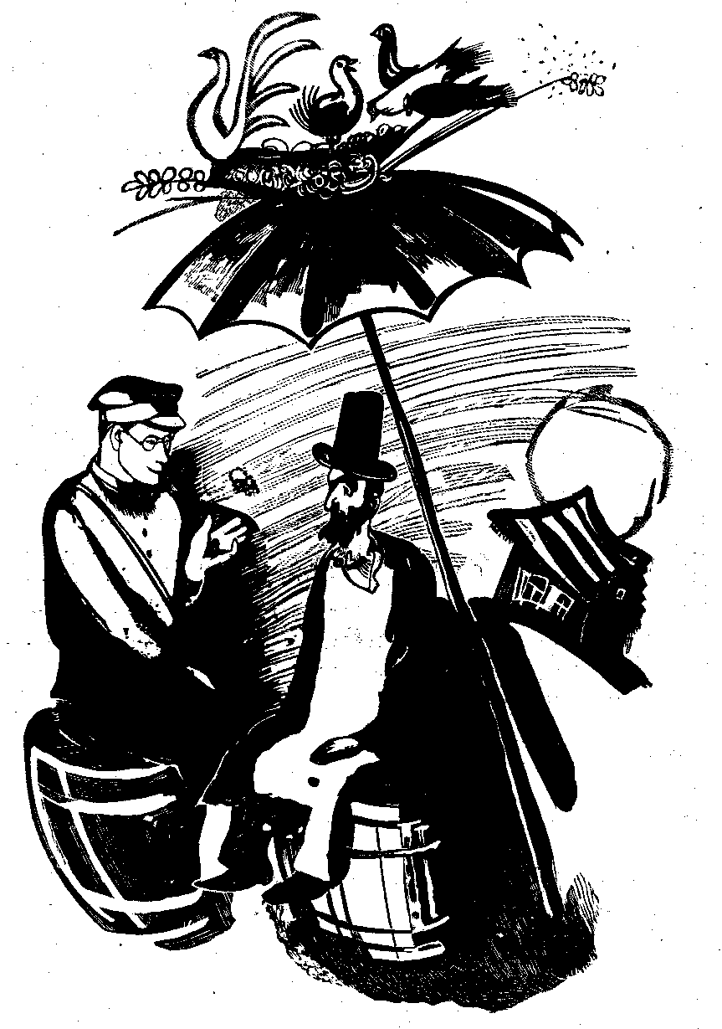
Горшман. Иллюстрация к книге новелл Бабеля
“Конармия”

В советской лит-pe Н. развивается по линии отражения борьбы пролетариата в социалистической революции. Отражение это дается естественно с той или иной степенью объективности, истинности в зависимости от приближения к мировоззрению пролетариата. Примеры Н. в советской лит-pe дают рассказы Ляшко, Всеволода Иванова, Лавренева, Бабеля, Габриловича и др.

III. ВЫВОДЫ. — Конкретно-историческое изучение содержания и формы Н. различных классов в различные эпохи приводит к следующим выводам:
1. Понятие Н. “вообще” не отражает идейного содержания произведения и его классово-исторического характера. Так, глубочайшие классово-антагонистические различия содержания новелл Бокаччо, Гофмана, Мопассана, Горького и др. не отражаются в понятии Н. “вообще”. Поскольку глубоко различно отношение к миру, воплощенное в новелле разных эпох и классов, постольку и глубоко различно развертывание сюжетов, характер изображения людей, их общественных отношений; различны следовательно структура образов, композиция и язык Н.
2. Относя произведения различных эпох, классов, классовых групп к новелле, мы указываем, что произведения эти являются малой повествовательной формой в лит-pe той или иной эпохи и класса. Понятие “новелла” так. обр. — общее определение небольшого прозаического произведения, в к-ром через изображение одного какого-либо конфликта как объективно происходящего события раскрыта сущность какой-либо одной стороны общественных отношений. Краткость, сжатость Н. не должна рассматриваться здесь изолированно: она не отделима от таких ее особенностей, как теснейшая связь всех составных частей новеллы с ее органическим ядром. Новелла не терпит сложного и длительного развертывания сюжета, такого развития, которое нельзя охватить сразу, усвоить и запомнить в продолжение промежутка времени, достаточного для обычной беседы. Таким ядром, отражающимся во всех компонентах новеллы, может быть не только событие, но и своеобразная психологическая коллизия, тесно увязанная с действием, своеобразный характер или черта характера, как например в новеллах Конрада Мейера. В новелле в неразвернутой форме заключены возможности разностороннего изображения общественных отношений, создания картины общественного целого. Эту разносторонне развитую идейно-художественную картину жизни дает большая повествовательная форма — героический эпос, роман. В изображении героев Н. ясно представлена лишь одна какая-либо сторона их социального поведения. Новелла — сюжетное произведение. Сюжет новеллы как изображение одного центрального события относительно прост.
3. Совершенно очевидно, что все эти определения относительны, т.e. характеризуют Н. в ее отношении к первичным (басня, анекдот) и к большим повествовательным формам (повесть, роман) эпоса той или иной классовой лит-ры.

Библиография

II
Реформатский А. А. Опыт анализа новеллистической композиции, изд. Московского кружка “Опояз”, М., 1922;
Петровский М. А., Морфология новеллы, “Ars poetica”, I, Сб. статей, под ред. М.А.Петровского, изд. ГАХН, М., 1927;
Шкловский В., Теория прозы, изд-во “Федерация”, М., 1929 (статьи: “Строение рассказа и романа”, “Как сделан Дон-Кихот”, “Новелла тайн”, “Роман тайн” и по указателю терминов);
Майфет Гр., Природа новеллы, [зб. I], ДВУ, Харків, 1928; То же, зб. друга, ДВУ, [Харків], 1929;
А—ва А., Итальянская новелла и “Декамерон”, “Вестник Европы”, 1880, №№ 2—3;
Веселовский А. Н., Бокаччьо, его среда и сверстники, тт. I—II, СПБ, 1893—1894 (и в “Собр. сочин.”, серия 2, тт. III и IV, П., 1915—1919);
Жебар Эмиль, Средневековые флорентийские новеллисты, изд. ред. “Нового журнала литературы, искусства и науки”, СПБ, 1905;
Муратов П., Новеллы итальянского Возрождения, ч. 1 — Новеллисты Треченто, и ч. 2 — Новеллисты Кватроченто, изд. К. Ф. Некрасова, М., 1912;
Мокульский С. С., Мазуччо Гвардато и его Новеллино, вступ. ст. в книге: Мазуччо Гв., Новеллино, перев. С. С. Мокульского и М. М. Рындина, изд. “Academia”, М. — Л., 1931;
Петровский М. А., Композиция новеллы у Мопассана (Опыт теоретического описания и анализа), “Начала”, 1921, I;
Сергеенко М. Е., Приемы характеристики в рассказе Мопассана “Miss Harriet”, “Ученые записки Саратовского гос. университета”, 1925, IV, вып. III. Педагогич. факультет;
Франс А., Гюи де Мопассан и французские рассказчики, “Полное собр. сочин. А. Франса”, т. XX, ГИХЛ, М. — Л., 1931;
Горнфельд А. Г., Конрад Фердинанд Мейер, вступ. ст. в книге: Мейер К. Ф., Новеллы, перев. Е. Э. Бертельса, Л. П. Карсавина, П. О. Морозова, А. Н. и Ю. Л. Римских-Корсаковых, Гиз, Л., 1923;
Шпехт Рихард, Стефан Цвейг. Опыт характеристики, вступ. ст. в книге: Цвейг Ст., Собр. сочин., т. III, изд. “Время”, Л., 1927;
Брюсов В., Эдгард По, в книге: История западной литературы (1800—1910), под ред. проф. Ф. Д. Батюшкова, т. III, М., 1914;
Динамов С. С., Новеллы Эдгара По, “30 дней”, 1933, XI—XII;
Эйхенбаум Б. М., О. Генри и теория новеллы, “Звезда”, 1925, VI; То же, в его сб. статей: Литература. Теория, критика, полемика, изд. “Прибой”, Л., [1927];
Иогансен Майк, Як будується оповідання (Аналіза прозових зразків), [Харків, 1928] (Анализы произведений Дж. Ар. Барри, Г. Дж. Уэлса, Э. По, И. С. Тургенева);
Гроссман Л. П., Устная новелла у Пушкина, в книге: Этюды о Пушкине, издание Л. Д. Френкель, П., 1923 (и в “Собр. сочин.”, т. I, М., 1928);
Узин В. С., О повестях Белкина. Из комментариев читателя, изд. “Аквилон”, П., 1924;
Фишер В. М., Повесть и роман у Тургенева, в книге: Творчество Тургенева, Сб. статей, под ред. И. Н. Розанова и Ю. М. Соколова, изд. “Задруга”, М., 1920;
Габель М. О., “Три встречи” Тургенева и русская повесть 30—40-х гг. XIX в., в кн.: Русский романтизм, Сб. статей, под ред. А. И. Белецкого, изд. “Academia”, Л., 1927;
Степанов Н., Новелла Бабеля, в кн.: И. Э. Бабель, Статьи и материалы, изд. “Academia”, Л., 1928 (Мастера современной литературы);
Кельин Ф. В., Назидательные новелллы Сервантеса, вступ. ст. к т. I “Назидательных новелл”, изд. “Academia”, М. — Л., 1934;
Tieck L., Vorbericht zur dritten Lieferung, “Schriften”, B. XI, Berlin, 1829;
Eckermann J. P., Gespräche mit Goethe..., Lpz., 1836 (запись от 25/I 1827);
Landau M., Beiträge zur Geschichte der italienischen Novelle, Wien, 1875;
Schlegel Fr., Nachricht von den poetischen Werken des Boccaccio, “Jugendschriften”, hrsg. v. Minor, B. II, 1882;
Spielhagen F., Beiträge zur Theorie und Technik des Romans, Lpz., 1883;
Fürst R., Die Vorläufer der modernen Novelle im XVIII Jahrhundert, Halle, 1897;
Seuffert B., Goethes “Novelle”, “Goethe-Jahrbuch”, 1898, XIX;
Schönbach A. E., Studien zur Erzählungsliteratur des Mittelalters, B-de I—VIII, Wien, 1898—1909;
Perry В., A Study of Prose Fiction, Boston, 1902;
Ewald K., Die deutsche Novelle im ersten Drittel des XIX Jh., Diss., Rostock, 1907;
Walser E., Die Theorie des Witzes und der Novelle, Strassburg, 1908;
Ransome A., A History of Story-telling, L., 1909;
Grabo С. Н., The Art of the Short-Story, N. Y., 1913;
Mc Burney Mitchell R., Heyse and his Predecessors in the Theory of the Novelle, Frankfurt, 1915;
Aly W., Volksmärchen. Sage u. Novelle bei Herodot u. seinen Zeitgenossen, Göttingen, 1921;
Bianchi L., Von der Droste bis Liliencron. Beiträge zur deutschen Novelle und Ballade, Neudruck, Lpz., 1922;
Bracher H., Rahmenerzählung und Verwandtes bei G. Keller, C. F. Meyer und Th. Storm. Ein Beitrag zur Theorie der Novelle, Lpz., 1924;
Emonts M., Zur Technik der Psychologie der Novelle, “Germanisch-Romanisch Monatsschrift”, XII Jahrgang, 1924;
Borcherdt H. H., Geschichte des Romans und der Novelle in Deutschland, B. I, Lpz., 1926;
Walzel O., Die Kunstform der Novelle, в книге: Das Wortkunstwerk, Lpz., 1926;
Weisser H., Die deutsche Novelle im Mittelalter, Freiburg, 1926;
Clark G., A Manual of the Short Story art, N. Y., 1927;
Schäffer A., Die Technik der Darstellung in der Erzählųng, “Germanisch-Romanisch Monatsschrift”, 1927, H. 1—2;
Ernst P., Der Weg zur Form. Abhandlungen über die Technik vornehmlich der Tragödie u. Novelle, München, 1928;
Hirsch A., Der Gattungsbegriff “Novelle”, Berlin, 1928;
Grolman A., v., Ст. “Novelle” в “Reallexikon der deutschen Literaturgeschichte”, hrsg. v. P. Merker u. W. Stammler, B. II, Berlin, 1928;
Pongs H., Über die Novelle, “Zeitschrift für deutsche Bildung”, 1929, 5;
Его же, Grundlagen der deutschen Novelle des XIX Jahrhunderts, в сб. “Jahrbuch des freien deutschen Hochstifts”, 1930;
Arnold P. J., Tiecks Novellenbegriff, “Euphorion”, XXIII, S. 250—257;
Его же, Goethes Novellenbegriff, “Das literarische Echo”, B. XIV, S. 1251—1254;
Söderhjelm W., La nouvelle française au XV-me siècle, P., 1910;
Auerbach E., Zur Technik der Frührenaissancenovelle in Italien und Frankreich, Heidelberg, 1921;
Passano G., I novellieri italiani, Milano,1864;
Zincke P., Paul Heyses Novellentechnik, Karlsruhe, [1927].

III
Gamba В., Delle novelle italiane in prosa, Bibliografia, Firenze, 1835;
Его же, Bibliografia delle novelle italiane, Venezia, 1853.

М. Юнович

[1934]

Текст дается по изданию:
Юнович М. Новелла. // Литературная энциклопедия. Т. 8. М.: Государственное словарно-энциклопедическое издательство “Советская энциклопедия”, ОГИЗ РСФСР, 1934, стлб. 114—129.

